新 书 推 荐
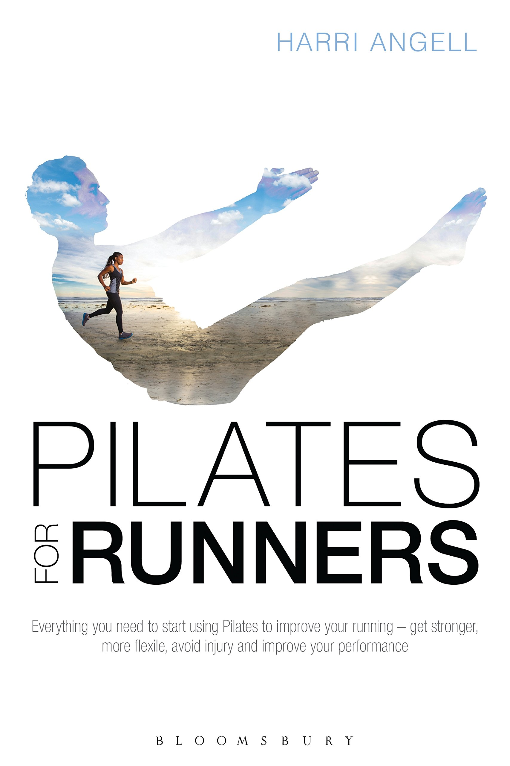
中文书名：《适合跑步者的普拉提》
英文书名：Pilates for Runners
作 者：Harri Angell
出 版 社：Bloomsbury Publishing
代理公司：ANA/Alina Lin
页 数：208页
出版时间：2017年5月
代理地区：中国大陆、台湾
审读资料：电子稿
类 型：运动

内容简介：

《适合跑步者的普拉提》是一部宝贵的参考资料，包含多种专门为跑步者设计的垫上普拉提练习。这些清晰、便利的练习将帮助跑步运动员强化核心力量，增加灵活性，改善身体平衡，提升协调能力，还有利于矫正姿态。这些都是避免受伤和提升跑步成绩的重要因素。除了大量练习，书中还有专家建议和对真实跑步者的采访。他们都证明了普拉提拥有神奇的力量。

许多跑步的人都想要跑得比别人快，时刻处于紧张状态。因此，这本书的出现恰逢其时。它为这些跑步者提供了一种方法，不但能避免受伤，还能变得比对手更强壮。不是每个人都想去上课，或者有时间去上课。这部指南能让你免于伤痛，节省时间和金钱。即使你没有时间去上课，也可以随时拿出来参考。

普拉提练习包含各个年龄段的跑步者照片，配以简单易懂的书面指导和建议。本书的另一个特点是对真实跑步者的采访，他们都因为练习普拉提受益匪浅。

作者简介：

哈莉·安格尔（Harri Angell）是一名经验丰富的垫上普拉提教练、私人教练、跑步健身领导者，也是注册运动专家（REPS）成员。她是许多跑步团体的领导者，也是一位热情满满的长跑运动员，跑过七次马拉松、一次超级马拉松和许多次半马拉松。

《女子跑步》（Women's Running）和《跑步健身杂志》（Running Fitness Magazines）都对哈莉和她的跑步团体做过专门报道。哈莉制作了一张名叫“适合真人的真正普拉提”（Real Pilates for Real People）的DVD，并为《跑步健身杂志》撰稿。欲了解更多信息，请访问www.runwithharri.co.uk和www.pilatesandrunning网站。

谢谢您的阅读！
请将回馈信息发至：林凤娇 (Alina Lin)
安德鲁 · 纳伯格联合国际有限公司北京代表处
北京市海淀区中关村大街甲59号中国人民大学文化大厦1705室
邮编：100872
电话：010-88810959
传真：010-82504200
Email：alina@nurnberg.com.cn
网址：http://www.nurnberg.com.cn
微博：http://weibo.com/nurnberg
豆瓣小站：http://site.douban.com/110577/
微信订阅号：ANABJ2002

